필수 성능 시험 기준서
TD24A-A-EXT

 | 작성 | 검토 | 승인
성함 | 김은수 | 정현주 | 이호승
직책 | 수석연구원 | 기술개발본부장 | 품질책임자
일자 | 2026.09.18 | 2026.09.29 | 2026.09.29
서명 | 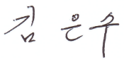 |  | 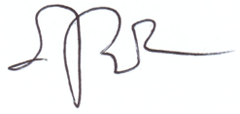

개정이력(Revision History)
개정번호 | 개정내역(Description of changes) | 개정 위치 | 개정 일자
0 | 최초 작성 | - | -

목차
1. 서론 7
1.1. 개요 7
1.2. 관련문서 7
2. 개발 대상 제품 7
2.1. 품목명 7
2.2. 모델명 7
2.3. 사용 목적(Intended Use) 7
3. 적용 규제 및 규격 8
4. 필수 성능 시험 요약 9
4.1. 필요 장비 및 지그 9
4.1.1. 측정장비 교정 정보 13
4.2. 필요 시료 13
4.3. 시험 목록 14
5. 필수 성능 시험 15
5.1. 시험 ID : SYS-EP-TEST-ID-1 15
5.1.1. 시험 설명 15
5.1.2. 시험 준비 및 초기 조건 15
5.1.3. 시험 진행 24
5.2. 시험 ID : SYS-EP-TEST-ID-2 28
5.2.1. 시험 설명 28
5.2.2. 시험 준비 및 초기 조건 28
5.2.3. 시험 진행 28
5.3. 시험 ID : SYS-EP-TEST-ID-3 32
5.3.1. 시험 설명 32
5.3.2. 시험 준비 및 초기 조건 32
5.3.3. 시험 진행 32
5.4. 시험 ID : SYS-EP-TEST-ID-4 33
5.4.1. 시험 설명 33
5.4.2. 시험 준비 및 초기 조건 33
5.4.3. 시험 진행 33
5.5. 시험 ID : SYS-EP-TEST-ID-5 35
5.5.1. 시험 설명 35
5.5.2. 시험 준비 및 초기 조건 35
5.5.3. 시험 진행 35
5.6. 시험 ID : SYS-EP-TEST-ID-6 37
5.6.1. 시험 설명 37
5.6.2. 시험 준비 및 초기 조건 37
5.6.3. 시험 진행 37
5.7. ID : SYS-EP-TEST-ID-7 44
5.7.1. 시험 설명 44
5.7.2. 시험 준비 및 초기 조건 44
5.7.3. 시험 진행 44
5.8. ID : SYS-EP-TEST-ID-8 48
5.8.1. 시험 설명 48
5.8.2. 시험 준비 및 초기 조건 48
5.8.3. 시험 진행 48
5.9. 시험 ID : SYS-EP-TEST-ID-9 49
5.9.1. 시험 설명 49
5.9.2. 시험 준비 및 초기 조건 49
5.9.3. 시험 진행 53
부록 1. TD24A-A-EXT 외부기의 입력 음압 대비 ADC 출력 테이블 0

서론

개요
본 문서는 인공달팽이관 외부장치의 필수 성능 기준을 정의한다.

관련문서
No. | 문서 번호 | 문서 제목
1 | IOVM-TD24A (Rev. 1) | 설계 입출력 검증 매트릭스

개발 대상 제품

품목명
- 인공달팽이관장치 [Stimulator, electrical, auditory, cochlear], (A09320.01)

모델명
- 검증 외부장치 품번 : TD24-A-EXT
- 대상 내부장치 품번
    - 32 채널 : TD23A-A-IMP, TD23B-A-IMP
    - 16 채널 : TD23C-A-IMP

사용 목적(Intended Use)
- 중증 청각장애 환자의 청각을 회복할 목적으로 사용하는 기기

적용 규제 및 규격
No. | 구분 | 규격
1 | 매뉴얼  라벨 | EN 1041:2008  ISO 15223-1:2016
2 | 생체 적합성 | ISO 10993-1:2025,  ISO 10993-5:2009  ISO 10993-10:2010  ISO 10993-23:2021
3 | 의료기기의 전기·기계적 안전에 관한 공통기준규격. | IEC 60601-1:2012
4 | 위험관리 | ISO14971:2007

필수 성능 시험 요약

필요 장비 및 지그
No. | 장비 및 지그 |  | 사용목적
1 | 오실로스코프 | 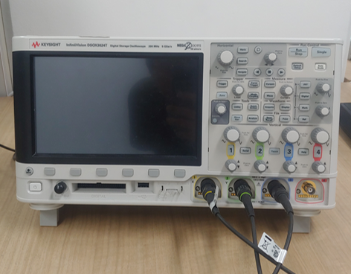 | 자극 출력파형을 측정한다.
2 | 내부기 출력  측정 지그 | 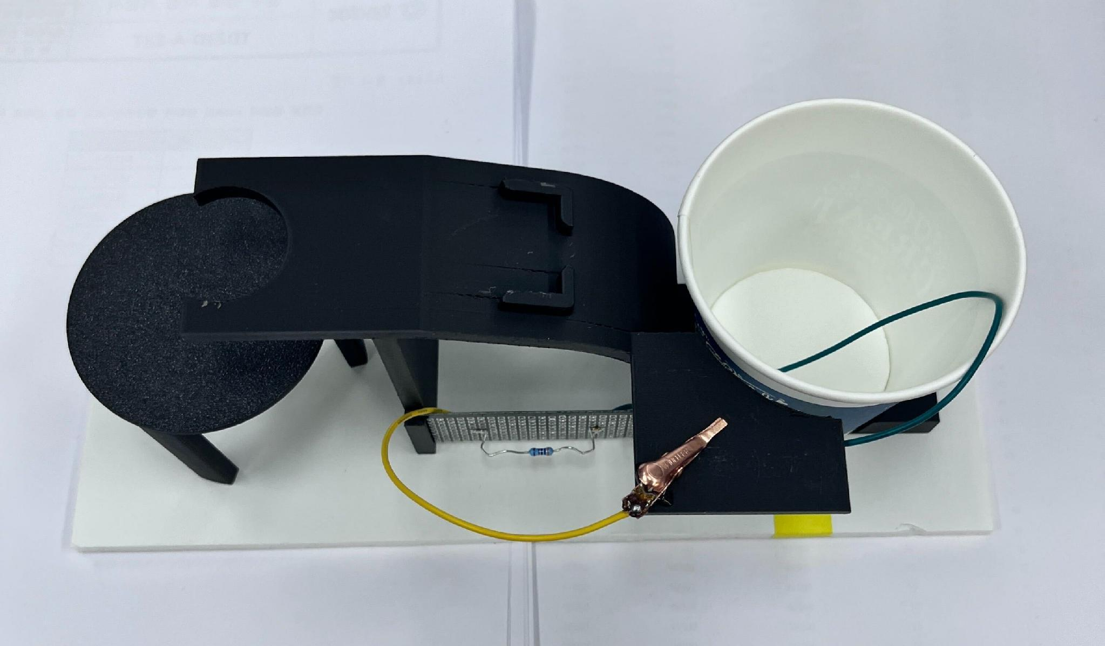 | PBS 용액을 사용하여 내부기 출력을 측정할 수 있도록 한다.
3 | 스페이서  (두께 5mm) | 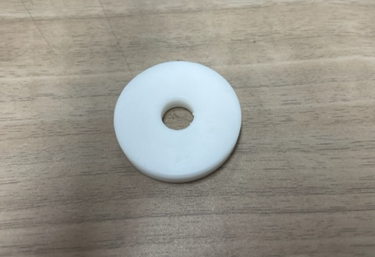 | 내부기와 외부기의 간격을 조정한다.
4 | 디지털  멀티미터 | 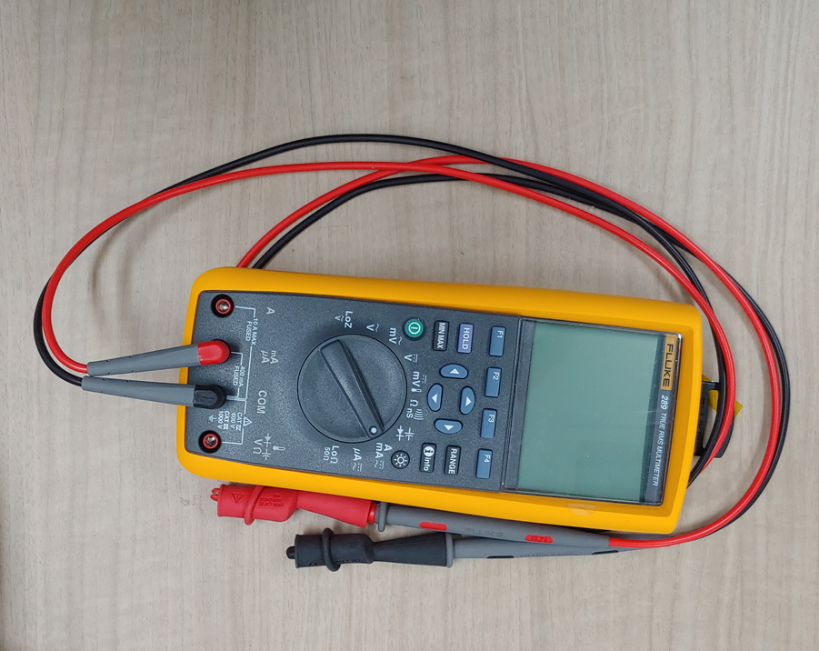 | 지그에 결합된 저항 값을 확인한다.
5 | 스피커 | 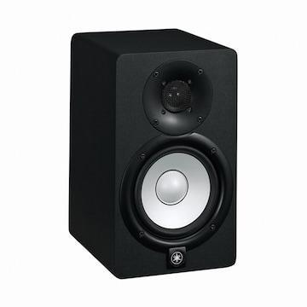  Yamaha HS5 Powered Studio Monitor | 오디오 신호를 사운드 신호로 마이크에 전달한다.
6 | 저항 | 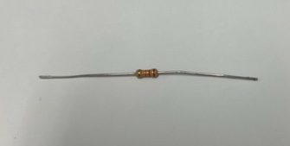 | 저항 양단의 출력파형을 측정한다.  - 1.2kΩ 저항
7 | 개발자용  PC 앱 | 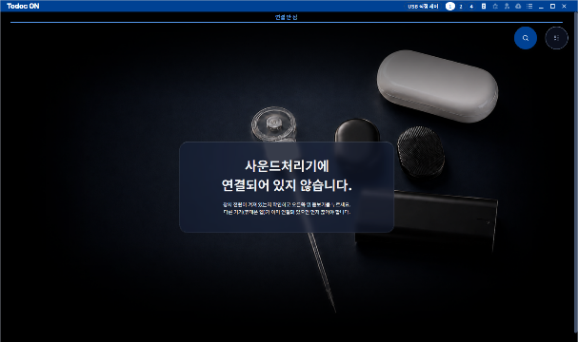  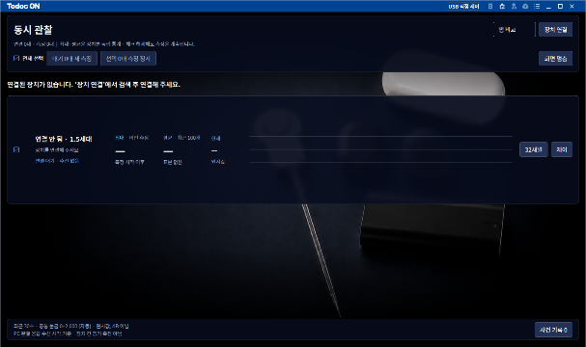 | 외부기를 제어한다.
8 | 내부기  지그 (완제품 각 품번) | 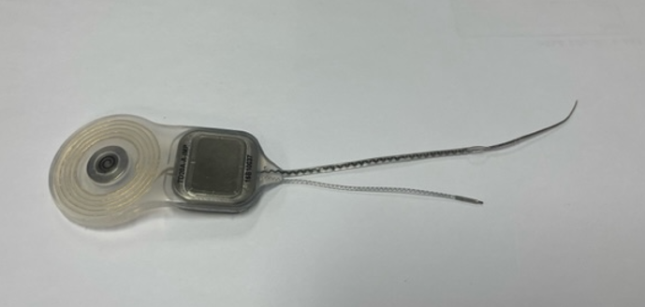 | 외부기에서 수신된 자극 파라미터를 전기 자극 펄스로 생성한다.
9 | 오디오 분석기 | 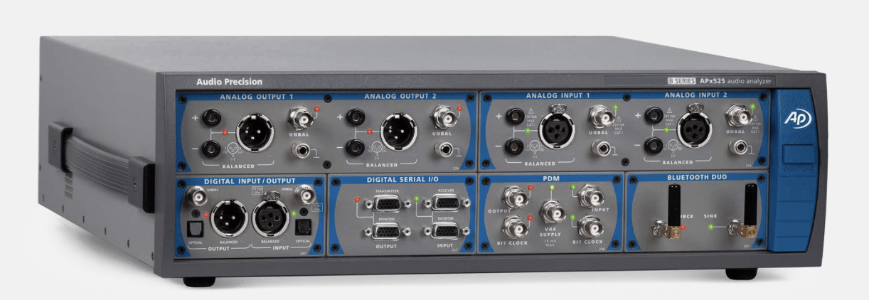  APx525 B Series Audio Analyzer | 마이크 신호를 측정 분석하기 위하여 사용한다. (측정 소프트웨어 버전: v9.1.1, 사용되는 측정용 마이크: GRAS 43AG-7)
10 | 측정용 방음 부스 | 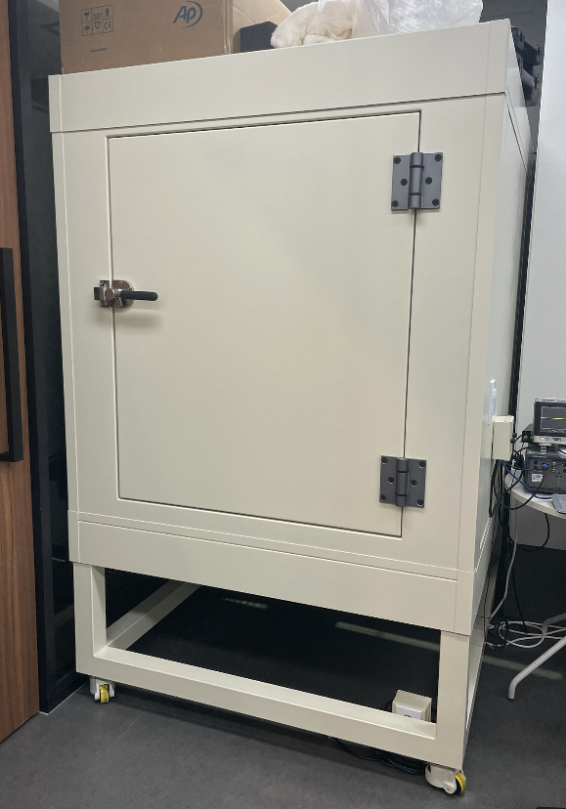 | 외부와 소음이 차단되는 측정용 부스로, 부스 내부에 스피커와 시료, 마이크를 배치하여 테스트를 수행한다.
11 | NofM 시험용 32채널 내부기 지그 | 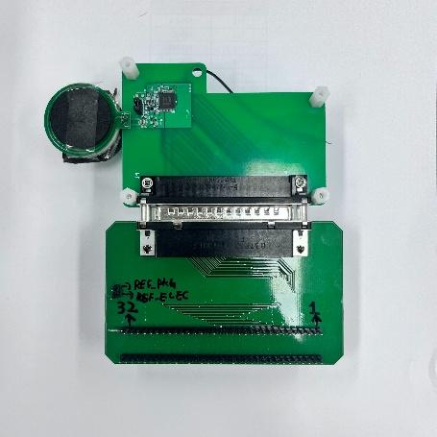 | 32채널 전극이 모사된 시험용 내부기 지그로, NofM 자극 전략 사용시 16개 채널 선택에 대한 시험에 사용한다.

측정장비 교정 정보
No. | 장비명 | 모델명 | 장비번호 | 식별번호 | 교정만료일
1 | 오실로스코프 | (추후 기재) | (추후 기재) | (추후 기재) | (추후 기재)
2 | 디지털 멀티미터 | (추후 기재) | (추후 기재) | (추후 기재) | (추후 기재)
3 | 오디오 분석기 | (추후 기재) | (추후 기재) | (추후 기재) | (추후 기재)

필요 시료
No. | 시료 |  | 제조번호
1 | 외부기  완제품 | 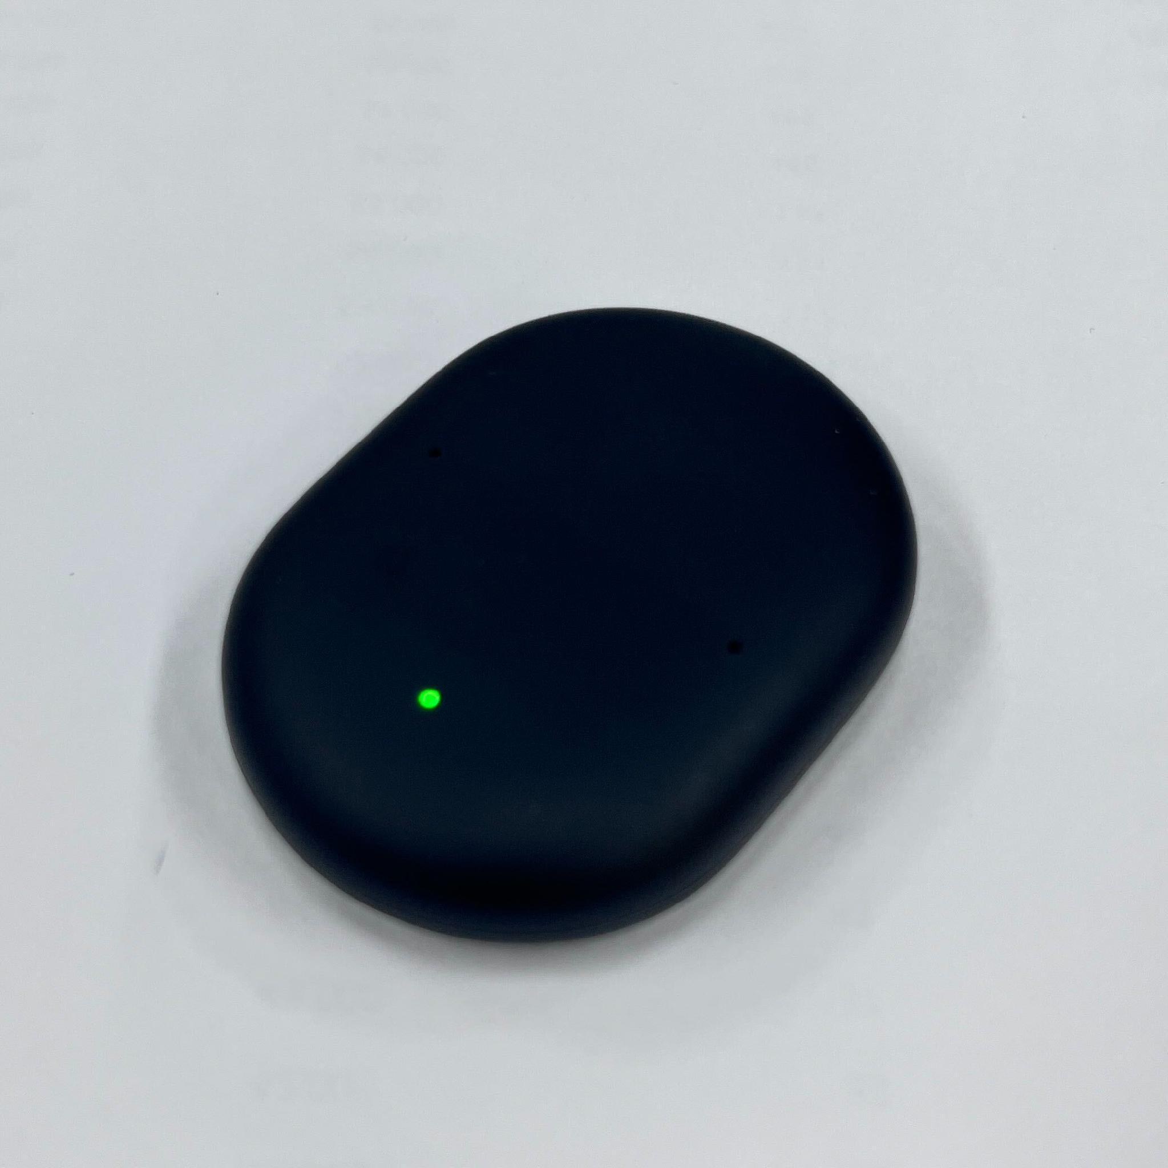

시험 목록
No. | 시험 ID | 시험 개요
1 | SYS-EP-TEST-ID-1 | 마이크의 사운드 입력 크기 범위를 확인한다.
2 | SYS-EP-TEST-ID-2 | 마이크의 사운드 입력 주파수 범위를 확인한다.
3 | SYS-EP-TEST-ID-3 | 내부장치로 전송되는 자극 출력 펄스 주파수를 확인한다.
4 | SYS-EP-TEST-ID-4 | 내부장치로 전송되는 자극 출력 펄스 위상 폭을 확인한다.
5 | SYS-EP-TEST-ID-5 | 내부장치로 전송되는 자극 출력 펄스 선행 위상 모양을 확인한다.
6 | SYS-EP-TEST-ID-6 | 입력 사운드에 따라 내부장치로 전송되는 자극 출력 펄스 크기를 확인한다.
7 | SYS-EP-TEST-ID-7 | 입력 사운드에 따라 주파수 대역이 예상된 전극 채널로 출력 되는지 확인한다.
8 | SYS-EP-TEST-ID-8 | 채널 별 자극 출력 순서를 확인한다.
9 | SYS-EP-TEST-ID-9 | NofM의16개 전극 선택과 입력 조합 변경에 따른 선택 전극 변화를 확인한다.

필수 성능 시험

시험 ID : SYS-EP-TEST-ID-1

시험 설명
- 마이크의 사운드 입력 크기 범위를 확인한다.

시험 준비 및 초기 조건
- 자극 출력 측정 지그에 컵을 부착하고 PBS 용액을 가득 채운다.
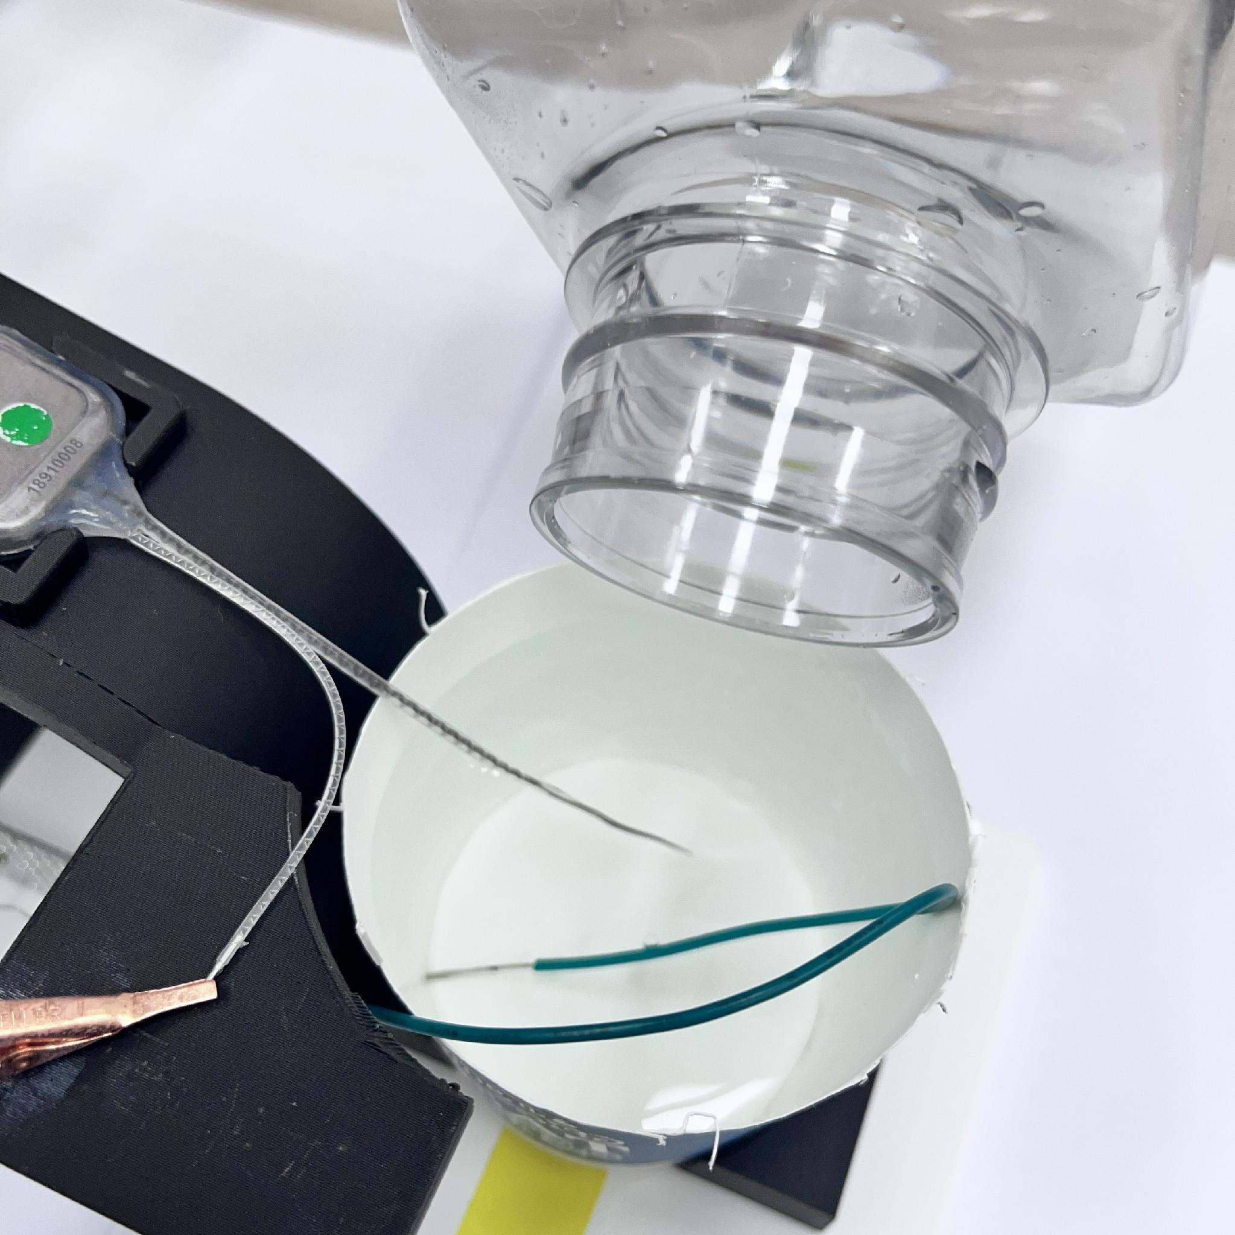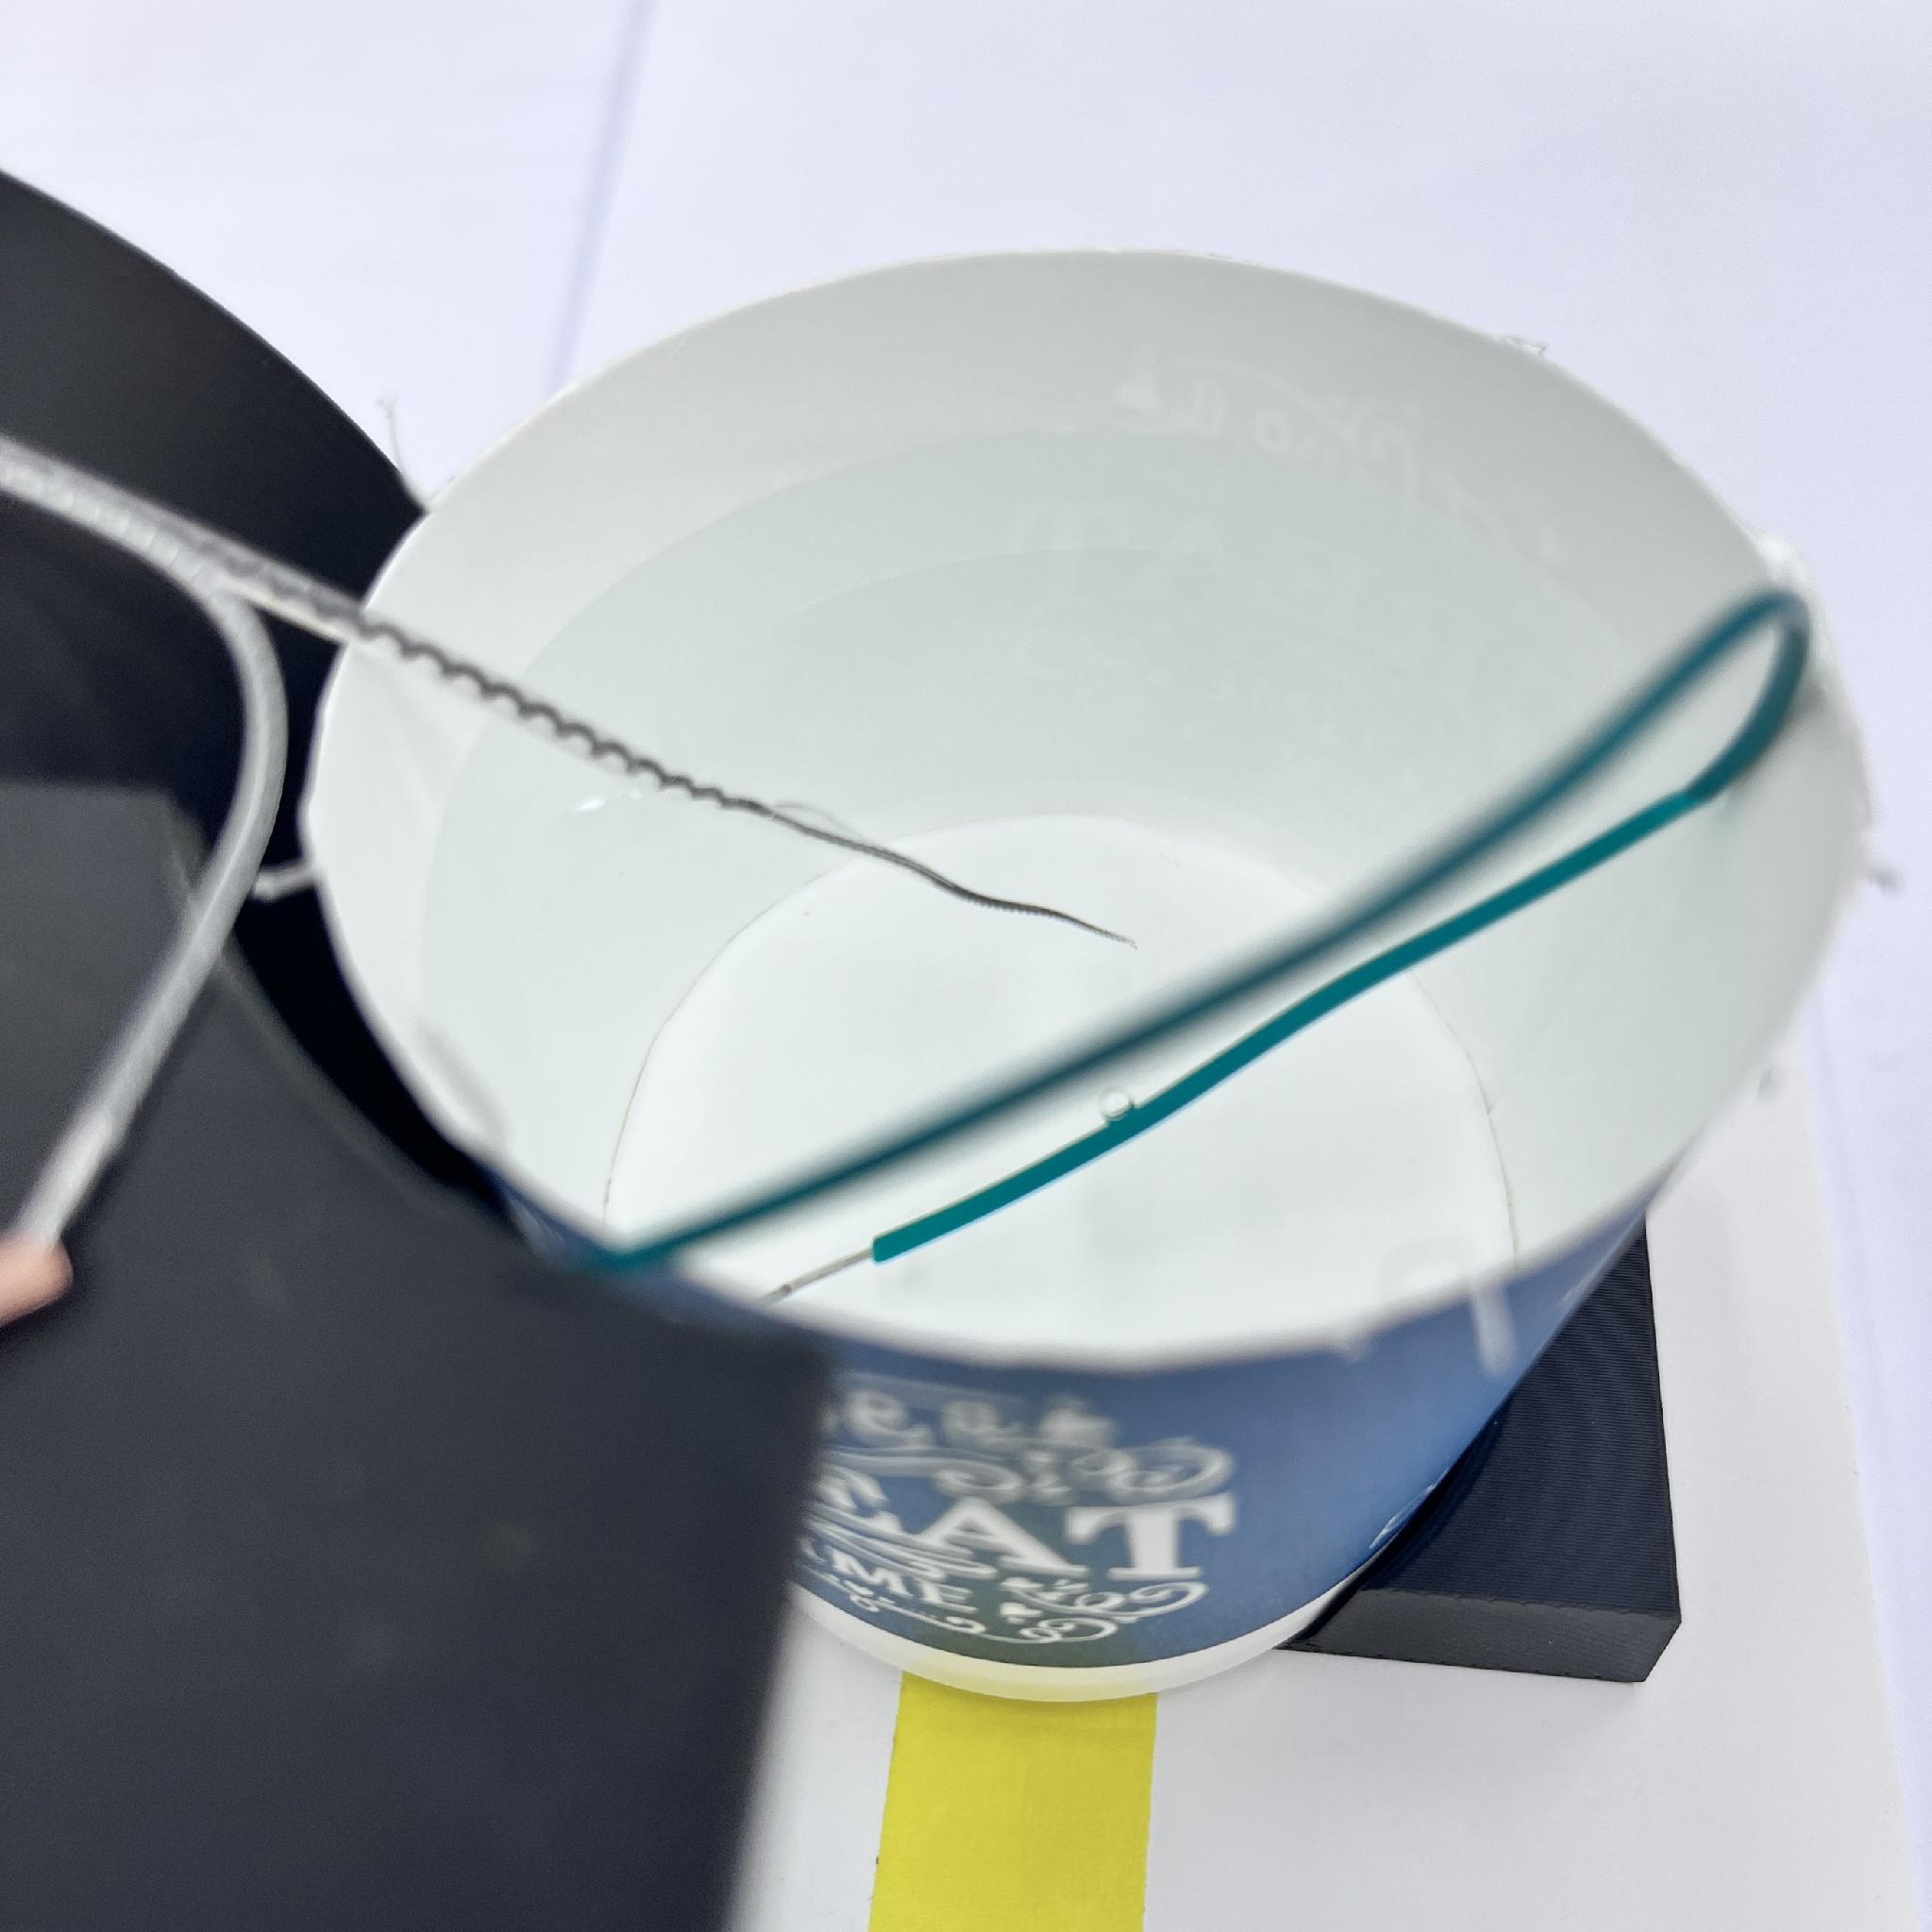

- 자극 출력 측정 지그에 1.2kΩ 저항을 결합하고 저항 값을 확인한다.
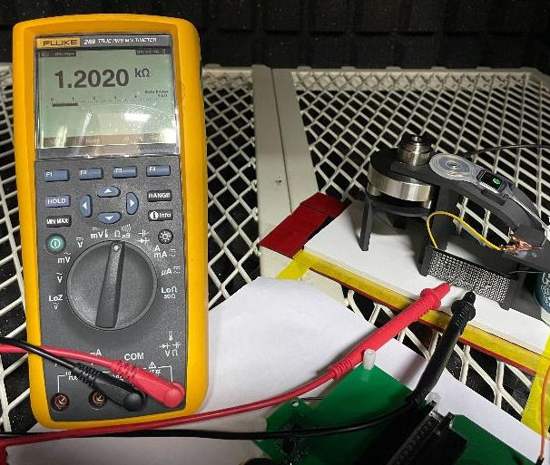

- 자극 출력 측정 지그를 방음 부스 내부에 위치시킨다. 오디오 분석기의 측정용 마이크를 자극 출력 측정 지그와 결합하여 근접하게 위치시킨다. 내부기 완제품을 자극출력 측정 지그에 결합한다.
주의사항 : 전극을 PBS 용액에 담글 때, 전극에 물리적 손상이 가지 않는 범위내에서 전극을 톡톡 쳐서 전극 표면에 있을 수 있는 기포를 제거한다. (전극 표면에 기포가 생성되어 자극출력이 비정상적으로 출력되는 경우가 가끔 발생한다.)
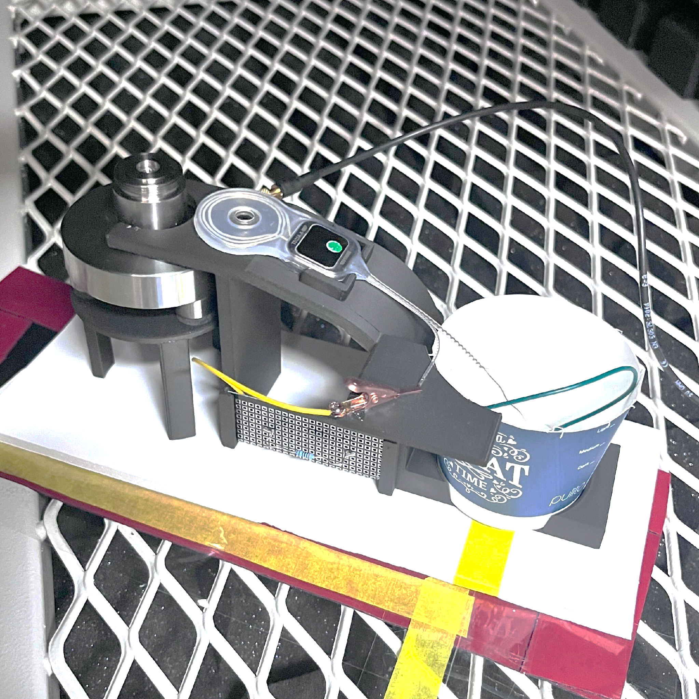

- 내부기 출력 지그 저항 양단에 오실로스코프의 프로브를 연결한다.
- 내부기 코일 위쪽에 5mm 두께 스페이서를 올려 놓는다. 외부기의 전원을 켜고 스페이서 위에 위치시킨다.
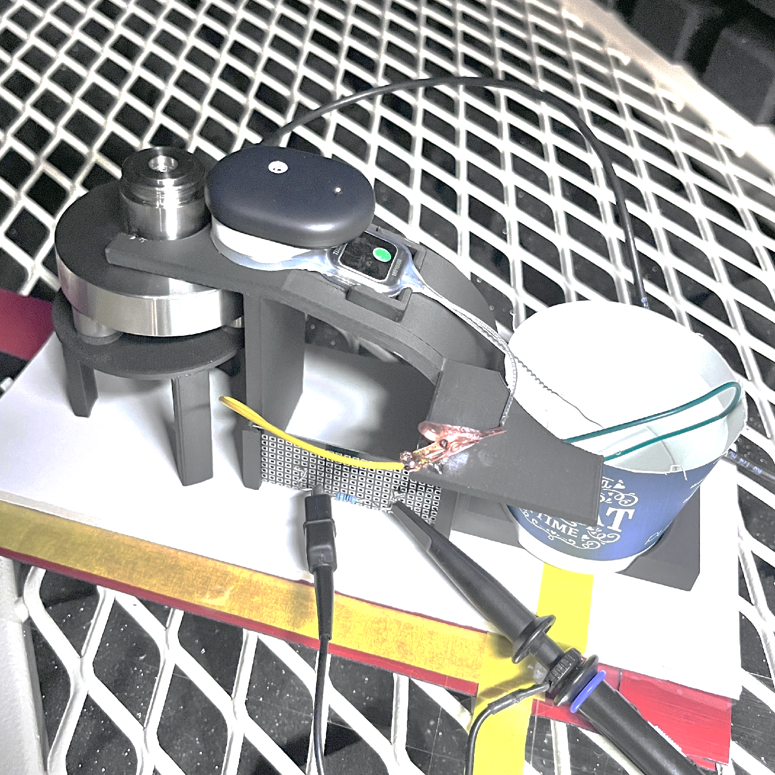

- 개발자용 PC 앱을 실행하여, LED를 비활성화 한다.
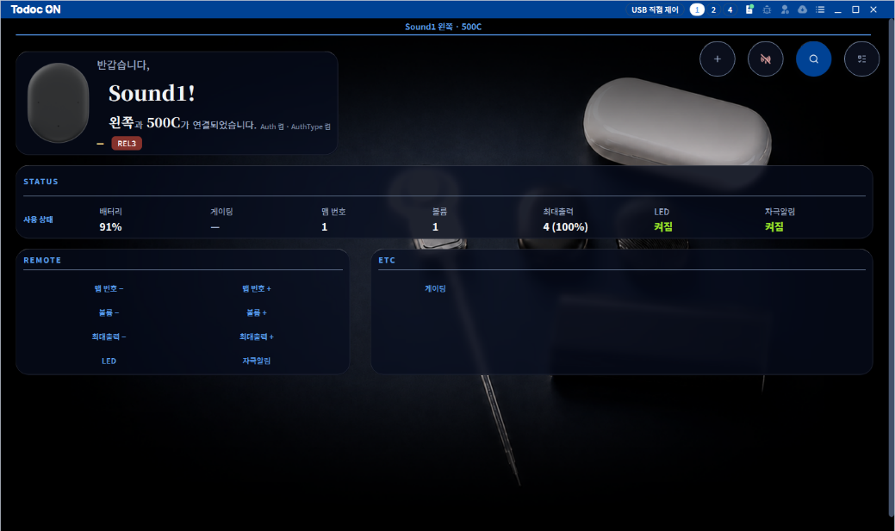
<개발자용 PC 앱으로 대체>

- 개발자용 PC 앱에서 오디오 입력 최대값 테스트 화면으로 전환한다.
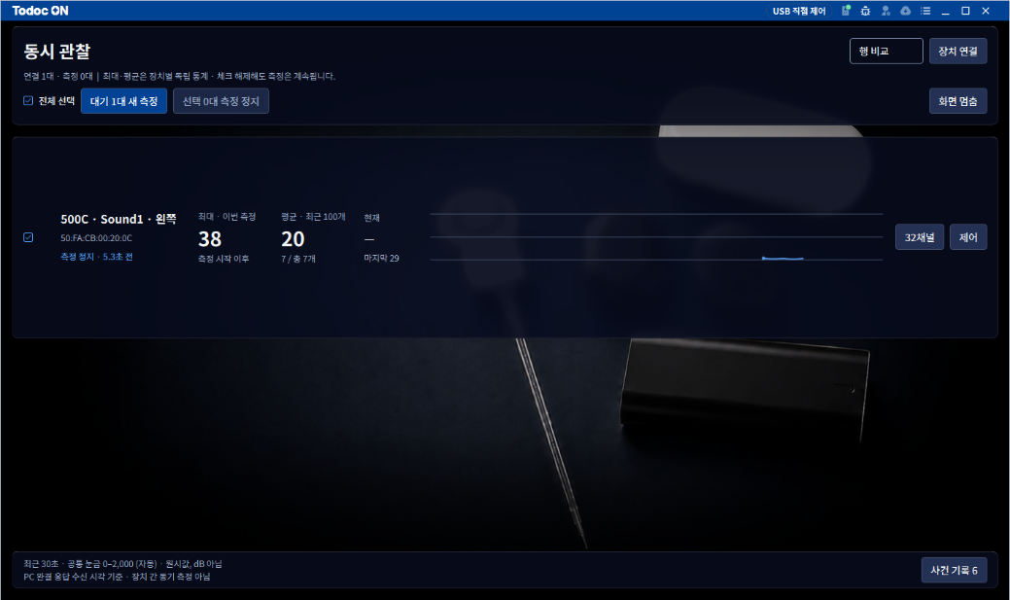
<개발자용 PC 앱으로 대체>

- 측정 시료와 마이크, 스피커를 측정용 방음 부스 내부에 아래와 같이 배치한다.
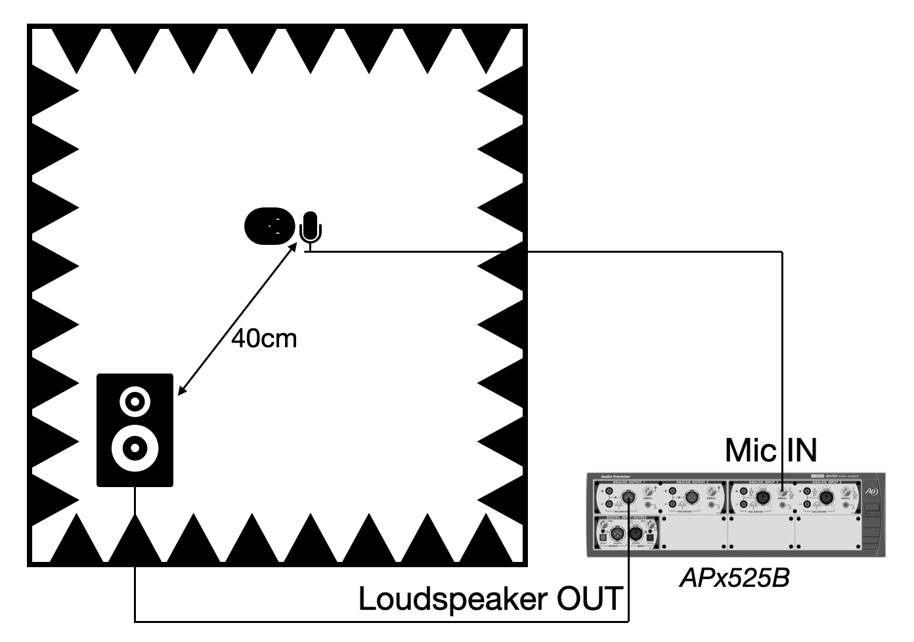
[”스피커 출력 ≤ 90 dB SPL” 인 경우]

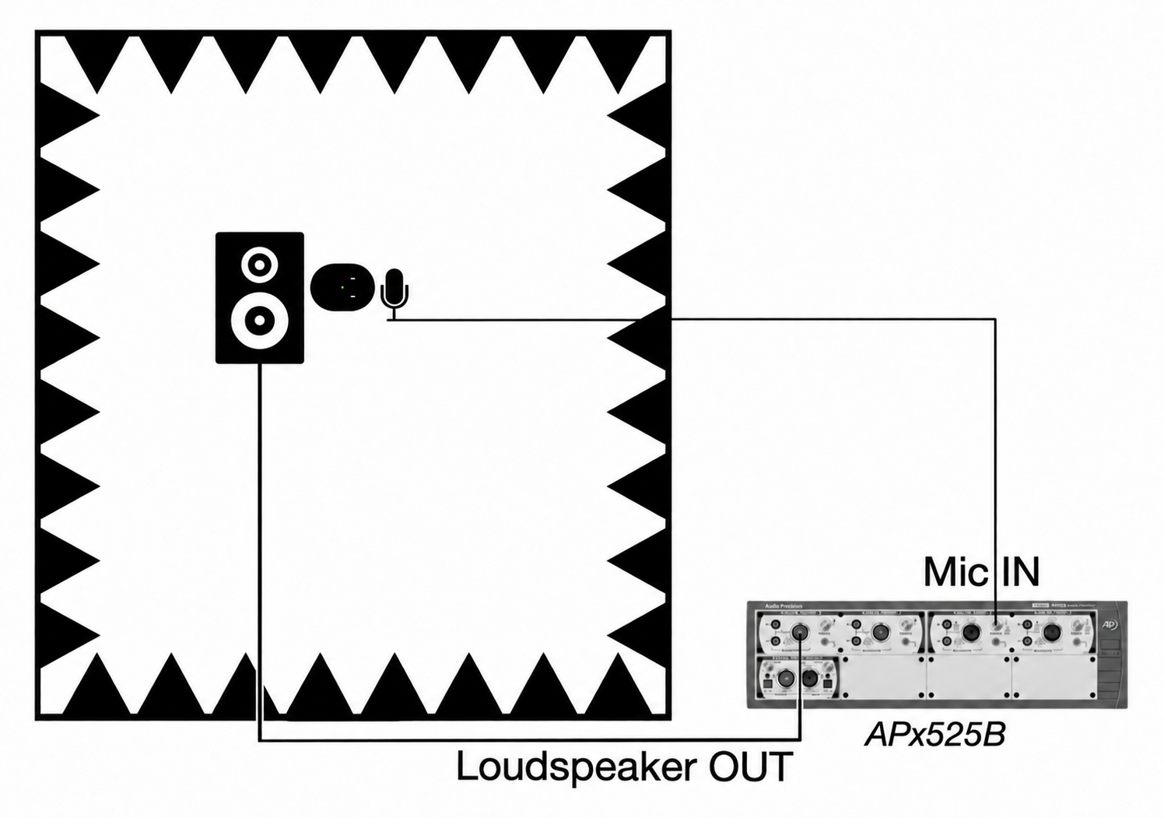
배치 설명용 편집 도해이다. 스피커를 외부기와 기준 마이크 바로 앞에 두되 서로 접촉하지 않도록 한다. 실제 간격과 방향은 시험 기록에 남긴다.
[”스피커 출력 ＞ 90 dB SPL” 인 경우]

- 오디오 분석기에서 교정된 마이크의 감도를 TEDS 기능을 이용하여 아래와 같이 설정한다. 이 과정을 통해 기준음압에 대한 마이크 측정 전압값이 설정되어 테스트 신호에 대한 정확한 음압 측정이 가능해진다.
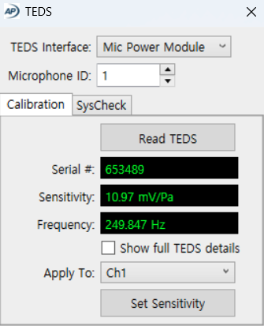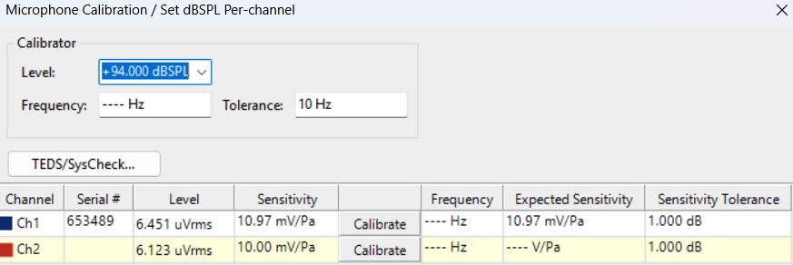

- 테스트 신호 재생 방법: 아래 그림과 같이 측정 소프트웨어의 Generator 탭에서 출력 레벨을 설정하여 신호를 재생한다. 실험에 사용되는 스피커의 감도에 따라 상대적으로 다른 음압이 출력되기 때문에 실제 측정 음압과 설정 레벨에는 차이가 발생한다. (아래 예의 경우 1kHz 주파수의 사인파 신호를 +52.2 dBSPL 레벨로 출력)
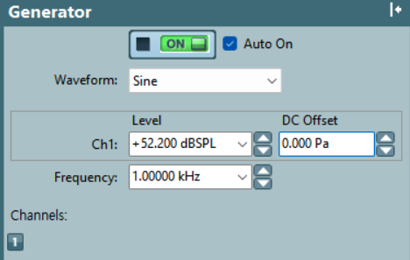

- 마이크 입력 신호로 음압을 측정한다. 아래 그림과 같이 측정 소프트웨어의 Measurements 탭에서 마이크 입력 신호의 음압 RMS 레벨과 주파수를 확인할 수 있다. 아래 예의 경우 70.024dBSPL, 0.999994 kHz
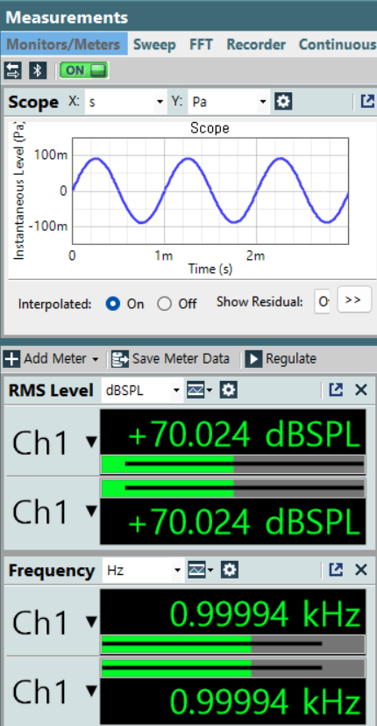

시험 진행

무소음 입력 음압 확인

측정 방법
- 스피커 출력을 끄고 음압을 측정한다.

통과 기준
※ 주변환경 및 음압 측정기 센서, 외부기 마이크의 위치(기구물) 차이, 스피커 출력의 안정성 등에 따라서 측정되는 오디오 신호의 특성의 변화가 크다.
- 이러한 특성을 감안하여 측정된 음압의 ±5dB의 변화에 해당하는 ADC 값을 오차로 허용한다.
음압 dB SPL | ADC
29 | 20
30 | 21
31 | 23
32 | 24
33 | 26
34 | 28

최소 입력 음압 확인

측정 방법
    - 측정 소프트웨어에서 1048Hz의 오디오 신호를 재생한다.
    - 측정 소프트웨어에 표시되는 음압이 35dB 근처 값이 되도록 볼륨을 조정하고, 개발자용 앱에서 측정 시작을 진행하고 오디오신호 값(ADC 값)을 확인한다.

통과 기준
※ 주변환경 및 음압 측정기 센서, 외부기 마이크의 위치(기구물) 차이, 스피커 출력의 안정성 등에 따라서 측정되는 오디오 신호의 특성의 변화가 크다.
    - 이러한 특성을 감안하여 측정된 음압의 ±5dB의 변화에 해당하는 ADC 값을 오차로 허용한다.
음압 dB SPL | ADC
30 | 21
31 | 23
32 | 24
33 | 26
34 | 28
35 | 30
36 | 32
37 | 35
38 | 37
39 | 40
40 | 43

일상 입력 음압 확인

측정 방법
    - 측정 소프트웨어에서 1048Hz의 오디오 신호를 재생한다.
    - 측정 소프트웨어에 표시되는 음압이 70dB 근처 값이 되도록 볼륨을 조정하고, 개발자용 앱에서 측정 시작을 진행하고 오디오신호 값(ADC 값)을 확인한다.

통과 기준
    - 측정된 음압의 ±5dB의 변화에 해당하는 ADC 값을 오차로 허용한다.
음압 dB SPL | ADC
65 | 452
66 | 503
67 | 561
68 | 625
69 | 696
70 | 776
71 | 872
72 | 980
73 | 1,100
74 | 1,236
75 | 1,389

최대 입력 음압 확인

측정 방법
※ 최대 입력 음압 확인 과정에서는 방음 부스 내부 스피커의 출력 성능으로 인해, 측정 시료와 마이크를 스피커와 근접하게 위치시킨다.
    - 측정 소프트웨어에서 1048Hz의 오디오 신호를 재생한다.
    - 측정 소프트웨어에 표시되는 음압이 120dB 근처 값이 되도록 볼륨을 조정하고, 개발자용 앱에서 측정 시작을 진행하고 오디오신호 값(ADC 값)을 확인한다.

통과 기준
    - 측정된 음압의 ±5dB의 변화에 해당하는 ADC 값을 오차로 허용한다.
음압 dB SPL | ADC
115 | 146,444
116 | 164,530
117 | 184,849
118 | 207,678
119 | 233,327
120 | 262,143

시험 ID : SYS-EP-TEST-ID-2

시험 설명
- 사운드 입력의 주파수 범위를 측정한다.

시험 준비 및 초기 조건
- 시험 ID : SYS-EP-TEST-ID-1의 시험 준비와 동일

시험 진행

최소 입력 주파수 확인

측정 방법
    - 측정 소프트웨어에서 100Hz의 오디오 신호를 재생한다.
    - 측정 소프트웨어에 표시되는 음압이 70dB 근처 값이 되도록 볼륨을 조정하고, 개발자용 앱에서 측정 시작을 진행하고 오디오신호 값(ADC 값)을 확인한다.

통과 기준
    - 측정된 음압의 ±5dB의 변화에 해당하는 ADC 값을 오차로 허용한다.
음압 dB SPL | ADC
65 | 447
66 | 497
67 | 555
68 | 618
69 | 688
70 | 767
71 | 862
72 | 969
73 | 1,087
74 | 1,222
75 | 1,373

중간 입력 주파수 확인

측정 방법
    - 측정 소프트웨어에서 4037Hz의 오디오 신호를 재생한다.
    - 측정 소프트웨어에 표시되는 음압이 70dB 근처 값이 되도록 볼륨을 조정하고, 개발자용 앱에서 측정 시작을 진행하고 오디오신호 값(ADC 값)을 확인한다.

통과 기준
    - 측정된 음압의 ±5dB의 변화에 해당하는 ADC 값을 오차로 허용한다.
음압 dB SPL | ADC
65 | 272
66 | 303
67 | 338
68 | 377
69 | 419
70 | 468
71 | 525
72 | 591
73 | 663
74 | 745
75 | 837

최대 입력 주파수 확인

측정 방법
    - 측정 소프트웨어에서 7900Hz의 오디오 신호를 재생한다.
    - 측정 소프트웨어에 표시되는 음압이 70dB 근처 값이 되도록 볼륨을 조정하고, 개발자용 앱에서 측정 시작을 진행하고 오디오신호 값(ADC 값)을 확인한다.

통과 기준
    - 측정된 음압의 ±5dB의 변화에 해당하는 ADC 값을 오차로 허용한다.
음압 dB SPL | ADC
65 | 347
66 | 386
67 | 430
68 | 480
69 | 534
70 | 595
71 | 669
72 | 752
73 | 844
74 | 948
75 | 1,066

시험 ID : SYS-EP-TEST-ID-3

시험 설명
- 자극 펄스 파형의 주파수를 확인한다.

시험 준비 및 초기 조건
- 시험 ID : SYS-EP-TEST-ID-1의 시험 준비와 동일

시험 진행

자극 펄스 파형 주파수 확인

측정 방법
- 개발자용 PC 앱을 사용해 프로그램(맵 데이터)을 2번으로 선택한다.
- 오실로스코프를 사용하여 자극 출력 펄스의 주파수를 측정한다.
- 오실로스코프를 사용하여 채널별 주파수를 측정한다.
- 자극 크기가 가장 작은 펄스가 1번 채널이며, 해당 채널의 파형이 반복되는 주파수를 측정한다. 32채널 내부기의 경우 16번 채널의 출력은 최대 출력으로 나오게 설정되어 있으며, 이를 기준으로 해당 채널을 확인한다.

통과 기준
- 자극 펄스의 주파수가 24kHz로 측정되어야 함 (허용 오차 : 5%)
- 채널별 자극 출력 주파수가 1000Hz로 측정되어야 함 (허용 오차 : 5%)
- 16 채널 내부기의 경우 전극 1에서 8에 해당하는 8개의 자극 출력만 확인 가능하다. 가장 작은 자극 출력 펄스가 1번 전극이다.

시험 ID : SYS-EP-TEST-ID-4

시험 설명
- 자극 펄스 파형의 위상폭을 확인한다.

시험 준비 및 초기 조건
- 시험 ID : SYS-EP-TEST-ID-1의 시험 준비와 동일

시험 진행

최소 펄스 위상 폭 확인

측정 방법
    - 개발자용 PC 앱을 사용해 프로그램(맵 데이터)을 2번으로 선택한다.
    - 오실로스코프를 사용하여 자극 출력 펄스 위상 폭을 측정한다.

통과 기준
    - 펄스 위상 폭 : 13usec (허용오차 5%)
- 16 채널 내부기의 경우 전극 1에서 8에 해당하는 8개의 자극 출력만 확인 가능하다. 가장 작은 자극 출력 펄스가 1번 전극이다.

펄스 위상 폭 조정 범위 확인

측정 방법
    - 개발자용 PC 앱을 사용해 프로그램(맵 데이터)을 3번으로 선택한다.
    - 오실로스코프를 사용하여 자극 출력 펄스 위상 폭을 측정한다.

통과 기준
    - 펄스 위상 폭 : 14usec (허용오차 5%)

최대 펄스 위상 폭 확인

측정 방법
    - 개발자용 PC 앱을 사용해 프로그램(맵 데이터)을 4번으로 선택한다.
    - 오실로스코프를 사용하여 자극 출력 펄스 위상 폭을 측정한다.

통과 기준
    - 펄스 위상 폭 : 255usec (허용오차 5%)
- 16 채널 내부기의 경우 채널 1에서 16에 해당하는 자극 출력 후, 채널 17에서 32에 해당하는 시간 동안 자극이 없다. 즉, 16개 자극 출력이 있고 없음이 반복되는 것을 확인할 수 있다.

시험 ID : SYS-EP-TEST-ID-5

시험 설명
- 자극 펄스 파형의 선행 위상 모양을 확인한다.

시험 준비 및 초기 조건
- 시험 ID : SYS-EP-TEST-ID-1의 시험 준비와 동일

시험 진행

음의 방향 선행 위상 확인

측정 방법
    - 개발자용 PC 앱을 사용해 프로그램(맵 데이터)을 1번으로 선택한다.
    - 오실로스코프를 사용하여 자극 펄스의 선행 위상을 확인한다.

통과 기준
    - 자극 펄스의 선행 위상이 음의 방향이어야 한다.
    - 모든 펄스의 선행 위상이 동일한 방향이어야 한다.
- 16 채널 내부기의 경우 채널 1에서 16에 해당하는 자극 출력 후, 채널 17에서 32에 해당하는 시간 동안 자극이 없다. 즉, 16개 자극 출력이 있고 없음이 반복되는 것을 확인할 수 있다.

양의 방향 선행 위상 확인

측정 방법
- 개발자용 PC 앱의 프로그램(맵 데이터)을 3번으로 선택한다.
- 오실로스코프를 사용하여 자극 펄스의 선행 위상을 확인한다.
- 프로그램(맵 데이터) 3번은 NofM 자극 전략으로 동작하기 때문에 16개 채널 출력이 반복된다.

통과 기준
- 자극 펄스의 선행 위상이 양의 방향이어야 한다.
- 모든 펄스의 선행 위상이 동일한 방향이어야 한다.

시험 ID : SYS-EP-TEST-ID-6

시험 설명
- 사운드 입력 크기에 따른 자극 출력 파형의 크기 확인.

시험 준비 및 초기 조건
- 시험 ID : SYS-EP-TEST-ID-1의 시험 준비와 동일.

시험 진행

최소 입력 사운드에 대한 자극 출력 확인 A

측정 방법
- 개발자용 PC 앱을 사용해 프로그램(맵 데이터)을 1번으로 선택한다.
- 볼륨을 1로 설정한다.
- 개발자용 PC 앱의 오디오 입력 최대값 테스트 화면으로 진입한다.
- 측정 소프트웨어에서 3815 Hz 사인파 신호를 재생하고, ADC 값이 16~31에 대응하도록 설정한다.
- 오실로스코프를 사용하여 26번(16채널 내부기는 9번) 채널의 자극 출력 전압을 측정한다. (16번 채널의 출력이 가장 크게 나오게 설정되어 있으면 이를 기준으로 해당 채널을 확인한다.)
- ADC 값에 대응되는 음압 정보는 『부록 1. TD24A-A-EXT 외부기의 입력 음압 대비 ADC 출력 테이블』 참조
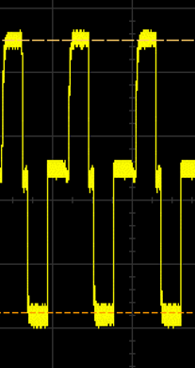
전압 측정 시 위 그림과 같이 펄스 크기의 중심 값을 측정 값으로 한다.

통과 기준
∵ T: 500, C: 1500, Stimulation Current : 출력 전류 539µA(-10%)~ 591µA(+10%)
(-10% : 485 µA, +10% : 650 µA)

최소 입력 사운드에 대한 자극 출력 확인 B

측정 방법
- 개발자용 PC 앱을 사용해 프로그램(맵 데이터)을 1번으로 선택한다.
- 볼륨을 10으로 설정한다.
- 개발자용 PC 앱의 오디오 입력 최대값 테스트 화면으로 진입한다.
- 측정 소프트웨어에서 3815 Hz 사인파 신호를 재생하고, ADC 값이 16~31에 대응하도록 설정한다.
- 오실로스코프를 사용하여 26번(16채널 내부기는 9번) 채널의 자극 출력 전압을 측정한다.
- ADC 값에 대응되는 음압 정보는 『부록 1. TD24A-A-EXT 외부기의 입력 음압 대비 ADC 출력 테이블』 참조

통과 기준
∵ T: 500, C: 1500, Stimulation Current : 출력 전류 610µA(-10%)~ 728µA(+10%)
(-10% : 549 µA, +10% : 800.8 µA)

일반 입력 사운드에 대한 자극 출력 확인 A

측정 방법
    - 개발자용 PC 앱을 사용해 프로그램(맵 데이터)을 1번으로 선택한다.
    - 볼륨을 1로 설정한다.
    - 개발자용 PC 앱의 오디오 입력 최대값 테스트 화면으로 진입한다.
    - 측정 소프트웨어에서 3815 Hz 사인파 신호를 재생하고, ADC 값이 696~872에 대응하도록 설정한다.
    - 오실로스코프를 사용하여 26번(16채널 내부기는 9번) 채널의 자극 출력 전압을 측정한다.
- ADC 값에 대응되는 음압 정보는 『부록 1. TD24A-A-EXT 외부기의 입력 음압 대비 ADC 출력 테이블』 참조

통과 기준
∵ T: 500, C: 1500, Stimulation Current : 출력 전류 912µA(-10%)~ 940µA(+10%)
(-10% : 821 µA, +10% : 1,034 µA)

일반 입력 사운드에 대한 자극 출력 확인 B

측정 방법
    - 개발자용 PC 앱을 사용해 프로그램(맵 데이터)을 1번으로 선택한다.
    - 볼륨을 10으로 설정한다.
    - 개발자용 PC 앱의 오디오 입력 최대값 테스트 화면으로 진입한다.
    - 측정 소프트웨어에서 3815 Hz 사인파 신호를 재생하고, ADC 값이 696~872에 대응하도록 설정한다.
    - 오실로스코프를 사용하여 26번(16채널 내부기는 9번) 채널의 자극 출력 전압을 측정한다.
- ADC 값에 대응되는 음압 정보는 『부록 1. TD24A-A-EXT 외부기의 입력 음압 대비 ADC 출력 테이블』 참조

통과 기준
∵ T: 500, C: 1500, Stimulation Current : 출력 전류 1478µA(-10%)~ 1492µA(+10%)
(-10% : 1,331 µA, +10% : 1,641 µA)

최대 입력 사운드에 대한 자극 출력 확인 A

측정 방법
※ 최대 입력 음압 확인 과정에서는 방음 부스 내부 스피커의 출력 성능으로 인해, 측정 시료와 마이크를 스피커와 근접하게 위치시킨다.
    - 개발자용 PC 앱을 사용해 프로그램(맵 데이터)을 1번으로 선택한다.
    - 볼륨을 1로 설정한다.
    - 개발자용 PC 앱의 오디오 입력 최대값 테스트 화면으로 진입한다.
    - 측정 소프트웨어에서 3815 Hz 사인파 신호를 재생하고, ADC 값이 159,575~179,283에 대응하도록 설정한다.
    - 오실로스코프를 사용하여 26번(16채널 내부기는 9번) 채널의 자극 출력 전압을 측정한다.
- ADC 값에 대응되는 음압 정보는 『부록 1. TD24A-A-EXT 외부기의 입력 음압 대비 ADC 출력 테이블』 참조

통과 기준
∵ T: 500, C: 1500, Stimulation Current : 출력 전류 1492µA(±10%)
(-10% : 1,343 µA, +10% : 1,641 µA)

최대 입력 사운드에 대한 자극 출력 확인 B

측정 방법
※ 최대 입력 음압 확인 과정에서는 방음 부스 내부 스피커의 출력 성능으로 인해, 측정 시료와 마이크를 스피커와 근접하게 위치시킨다.
    - 개발자용 PC 앱을 사용해 프로그램(맵 데이터)을 1번으로 선택한다.
    - 볼륨을 10로 설정한다.
    - 개발자용 PC 앱의 오디오 입력 최대값 테스트 화면으로 진입한다.
    - 측정 소프트웨어에서 3815 Hz 사인파 신호를 재생하고, ADC 값이 159,575~179,283에 대응하도록 설정한다.
    - 오실로스코프를 사용하여 26번(16채널 내부기는 9번) 채널의 자극 출력 전압을 측정한다.
- ADC 값에 대응되는 음압 정보는 『부록 1. TD24A-A-EXT 외부기의 입력 음압 대비 ADC 출력 테이블』 참조

통과 기준
∵ T: 500, C: 1500, Stimulation Current : 출력 전류 1492µA(±10%)
(-10% : 1,343 µA, +10% : 1,641 µA)

ID : SYS-EP-TEST-ID-7

시험 설명
- 사운드 처리기의 입력 사운드에 따라 주파수 대역이 예상된 전극 채널로 출력 되는지 확인한다.

시험 준비 및 초기 조건
- 시험 ID : SYS-EP-TEST-ID-1의 시험 준비와 동일.

시험 진행

1500Hz 출력 확인

측정 방법
    - 개발자용 PC 앱을 사용해 프로그램(맵 데이터)을 1번으로 선택한다.
    - 볼륨을 1로 설정한다.
    - 개발자용 PC 앱의 오디오 입력 최대값 테스트 화면으로 진입한다.
    - 측정 소프트웨어에서 1500 Hz 사인파 신호를 재생하고, ADC 값이 710~894에 대응하도록 설정한다.
    - 오실로스코프를 사용하여 18번(16채널 내부기는 2번) 채널의 자극 출력 전압을 측정한다.
- ADC 값에 대응되는 음압 정보는 『부록 1. TD24A-A-EXT 외부기의 입력 음압 대비 ADC 출력 테이블』 참조

통과 기준
- 32채널 내부기
전극 | 자극 전류(µA) T: 500, C: 1500 (참고용)
1 | 499 (±10%)
~ | 499 (±10%)
17 | 499 (±10%)
18 | (−10%: 821) 912 ~ 945 (+10%: 1,039)
19 | 499 (±10%)
~ | 499 (±10%)
32 | 499 (±10%)
※ 16번 채널은 인덱스 채널

- 16채널 내부기
전극 | 자극 전류(µA) T: 500, C: 1500 (참고용)
1 | 499 (±10%)
2 | (−10%: 821) 912 ~ 945 (+10%: 1,039)
3 | 499 (±10%)
~ | 499 (±10%)
16 | 499 (±10%)

3038Hz 출력 확인

측정 방법
    - 개발자용 PC 앱을 사용해 프로그램(맵 데이터)을 1번으로 선택한다.
    - 볼륨을 1로 설정한다.
    - 개발자용 PC 앱의 오디오 입력 최대값 테스트 화면으로 진입한다.
    - 측정 소프트웨어에서 3038 Hz 사인파 신호를 재생하고, ADC 값이 690~856에 대응하도록 설정한다.
    - 오실로스코프를 사용하여 24번(16채널 내부기는 7번) 채널의 자극 출력 전압을 측정한다.
- ADC 값에 대응되는 음압 정보는 『부록 1. TD24A-A-EXT 외부기의 입력 음압 대비 ADC 출력 테이블』 참조

통과 기준
- 32채널 내부기
전극 | 자극 전류(µA) T: 500, C: 1500 (참고용)
1 | 499 (±10%)
~ | 499 (±10%)
23 | 499 (±10%)
24 | (−10%: 817) 907 ~ 935 (+10%: 1,028)
25 | 499 (±10%)
~ | 499 (±10%)
32 | 499 (±10%)
※ 16번 채널은 인덱스 채널

- 16채널 내부기
전극 | 자극 전류(µA) T: 500, C: 1500 (참고용)
1 | 499 (±10%)
~ | 499 (±10%)
6 | 499 (±10%)
7 | (−10%: 817) 907 ~ 935 (+10%: 1,028)
8 | 499 (±10%)
~ | 499 (±10%)
16 | 499 (±10%)

ID : SYS-EP-TEST-ID-8

시험 설명
- 자극 출력 순서를 확인한다.

시험 준비 및 초기 조건
- 시험 ID : SYS-EP-TEST-ID-1의 시험 준비와 동일

시험 진행

측정 방법
    - 개발자용 PC 앱을 사용해 프로그램(맵 데이터)을 2번으로 선택한다.

통과 기준
    - 자극 펄스의 패턴이 톱니파 모양으로 확인되어야 한다. (2번 맵 데이터 특성)

시험 ID : SYS-EP-TEST-ID-9

시험 설명
NofM 자극 전략 사용 시, 입력되는 소리에 따라 16개의 자극 채널의 선택 여부를 확인한다.
※ 내부기 제품의 경우 채널을 개별 적으로 측정할 수가 없으므로, 개별 채널 자극 출력을 측정할 수 있는 32채널 내부기 지그를 사용하여 NofM 시험을 수행한다.

시험 준비 및 초기 조건
    - 32채널 내부기 시험 지그를 방음부스 안으로 넣는다.
    - 32채널 내부기 지그의 Reference Electrode 핀에 오실로스코프 프로브의 그라운드를 연결하고, 1번 채널에 오실로스코프 프로브를 연결한다.
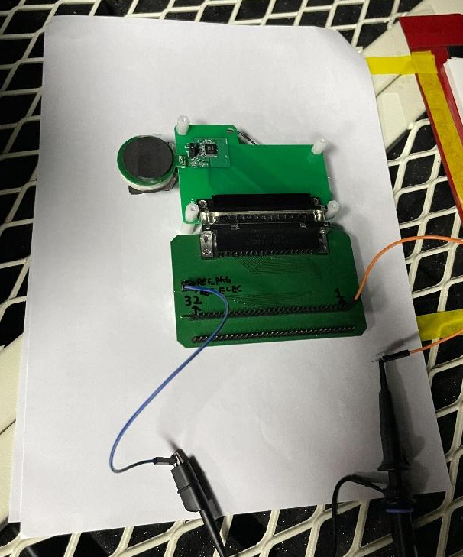

    - 32채널 내부기 지그와 외부기 완제품을 연결한다.
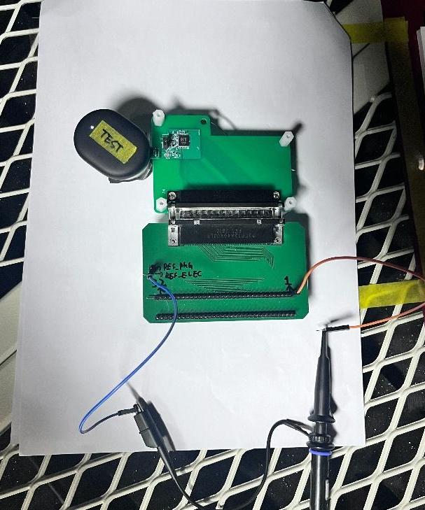

    - 개발자용 PC 앱을 외부기와 연결한다.
    - 외부기를 다음과 같이 설정한다. 볼륨: 1, 최대 출력: 4(100%), 맵 번호: 1
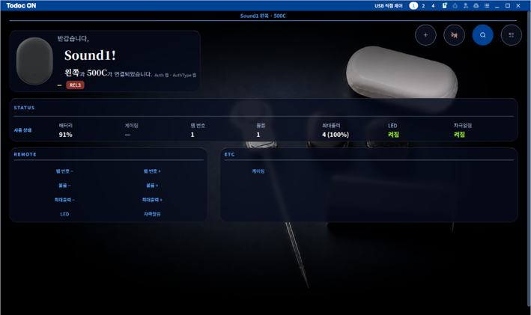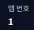

    - 오실로스코프 화면에 1번 채널에 대한 자극이 출력되는지 확인한다.
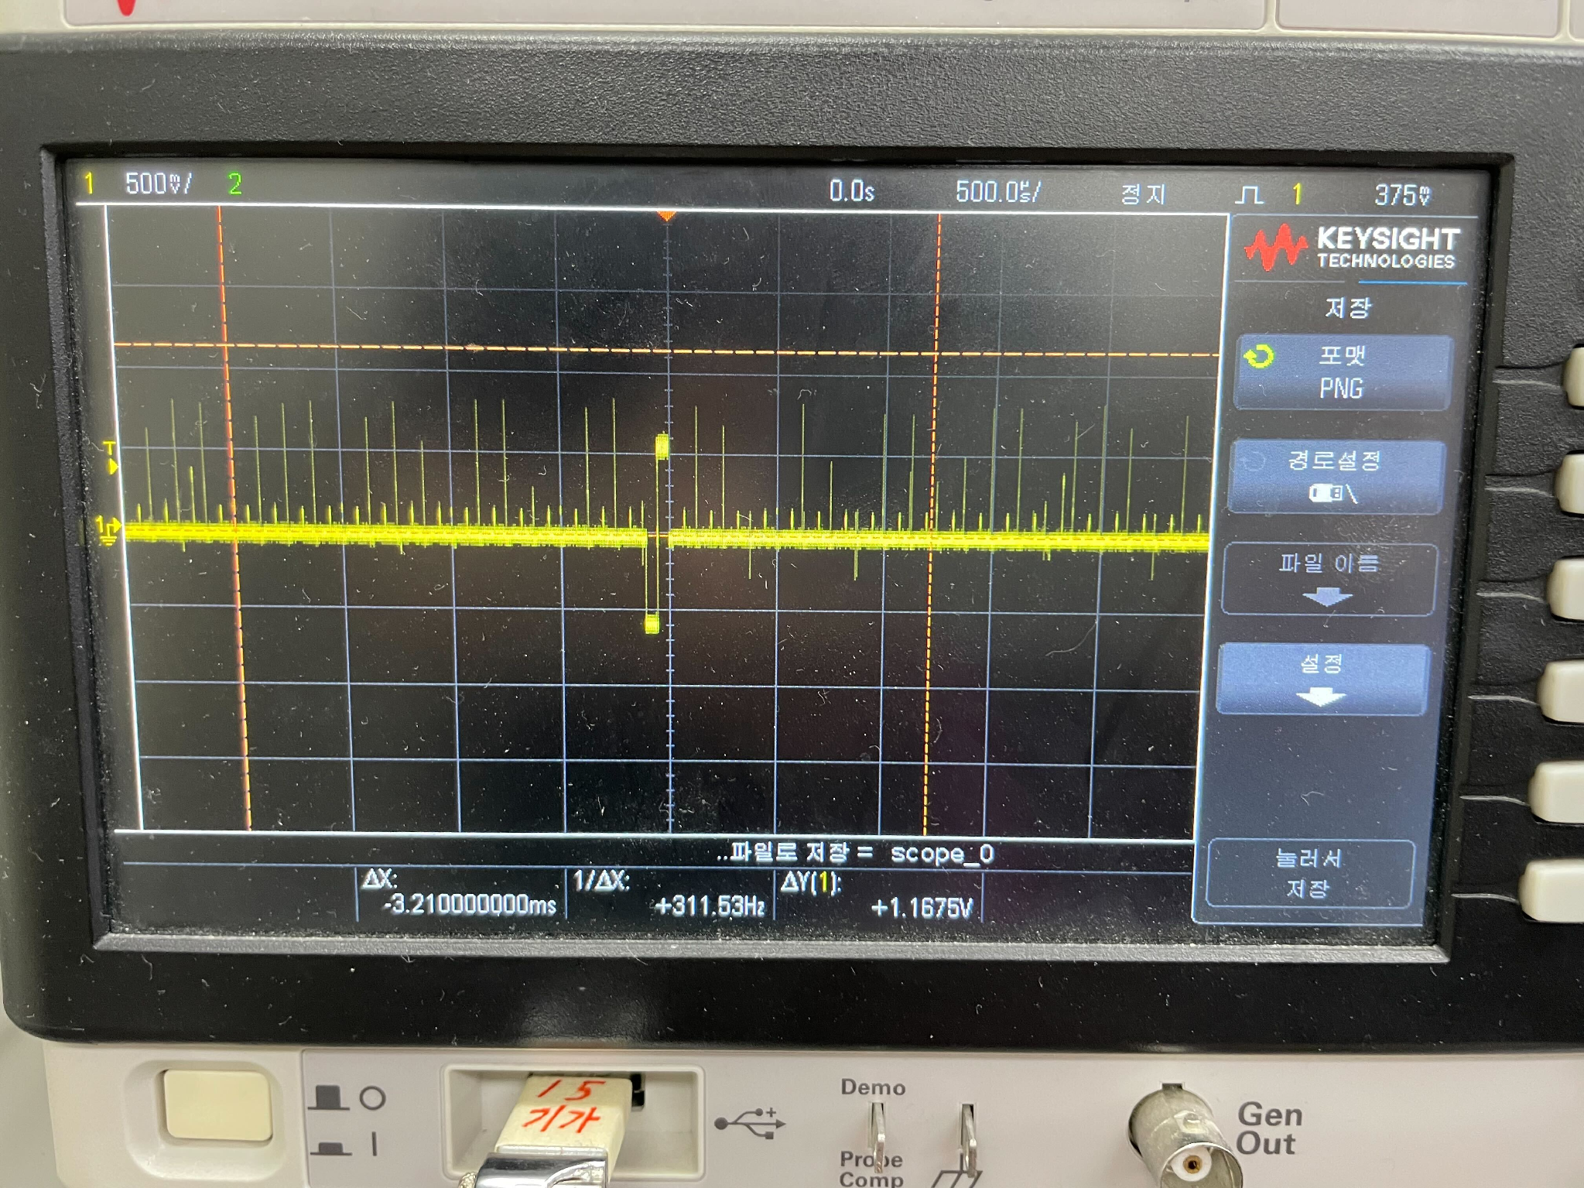

    - 1번 채널의 자극 출력이 확인되면 외부기의 맵 번호를 3번으로 변경한다. (3번 맵: NofM 자극 전략)
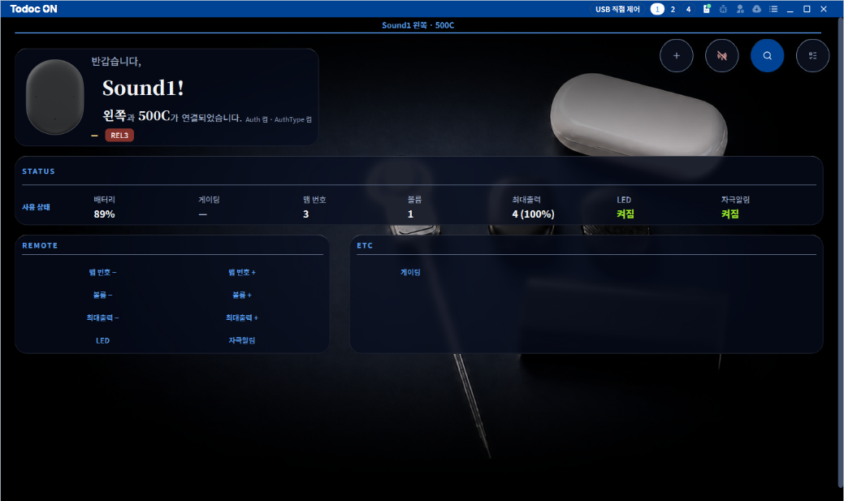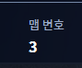

    - APx 소프트웨어 툴을 실행한다.
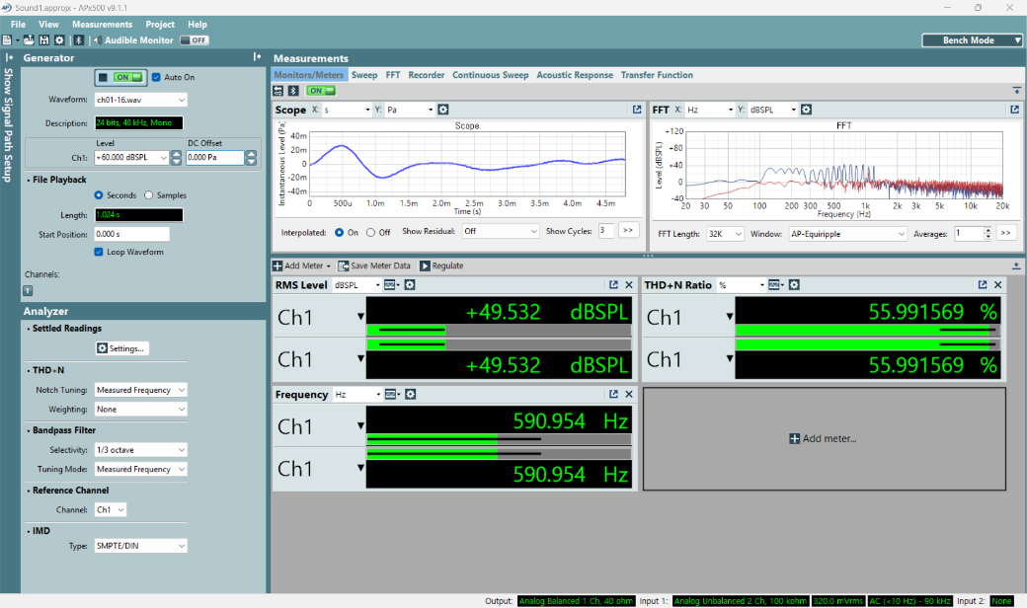
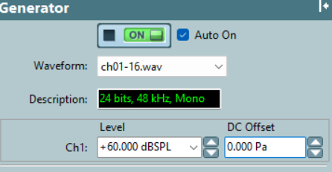

    - 「ch01-16.wav」, 「ch17-32.wav」 합성 주파수 파일을 확인한다.
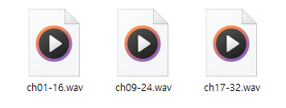

시험 진행

1~16 채널 출력 확인

측정 방법
- APx 소프트웨어 툴에서 전극 1~16에 해당하는 「ch01-16.wav」 파일을 실행한다.
- 오실로스코프의 프로브를 32채널 내부기 지그의 채널1에서 채널 32까지 순서대로 변경하며 측정한다.
- 「ch01-16.wav」 합성 주파수(Hz): 125, 156.25, 187.5, 218.75, 250, 312.5, 375, 437.5, 500, 562.5, 625, 718.75, 812.5, 937.5, 1062.5, 1187.5

통과 기준
- 채널 1에서 채널 16까지 총 16개의 자극 출력만 확인되어야 한다.

17~32 채널 출력 확인

측정 방법-
- APx 소프트웨어 툴에서 전극 17~32에 해당하는 「ch17-32.wav」 파일을 실행한다.
- 오실로스코프의 프로브를 32채널 내부기 지그의 채널1에서 채널 32까지 순서대로 변경하며 측정한다.
- 「ch17-32.wav」 합성 주파수(Hz): 1343.75, 1531.25, 1718.75, 1906.25, 2156.25, 2406.25, 2718.75, 3031.25, 3406.25, 3843.75, 4281.25, 4781.25, 5343.75, 6000, 6718.75, 7500.

통과 기준
- 채널 17에서 채널 32까지 총 16개의 자극 출력만 확인되어야 한다.

부록 1. TD24A-A-EXT 외부기의 입력 음압 대비 ADC 출력 테이블
: 해당 모델에 적용된 마이크, ADC 사양에 따라 계산된 값임
dB SPL | 100 Hz | 1048 Hz | 1438 Hz | 1500 Hz | 1593 Hz | 2869 Hz | 3038 Hz | 3217 Hz | 3815 Hz | 4037 Hz | 7900 Hz
29 | 20 | 20 | 22 | 22 | 23 | 18 | 25 | 26 | 14 | 12 | 15
30 | 21 | 21 | 23 | 23 | 24 | 19 | 26 | 27 | 14 | 13 | 16
31 | 23 | 23 | 26 | 25 | 26 | 21 | 28 | 30 | 16 | 14 | 18
32 | 24 | 24 | 27 | 27 | 27 | 22 | 30 | 31 | 16 | 14 | 18
33 | 26 | 26 | 29 | 29 | 29 | 24 | 32 | 34 | 18 | 16 | 20
34 | 28 | 28 | 31 | 31 | 32 | 26 | 34 | 36 | 19 | 17 | 21
35 | 30 | 30 | 33 | 33 | 34 | 28 | 37 | 39 | 21 | 18 | 23
36 | 32 | 32 | 36 | 35 | 36 | 29 | 39 | 42 | 22 | 19 | 25
37 | 35 | 35 | 39 | 39 | 39 | 32 | 43 | 46 | 24 | 21 | 27
38 | 37 | 37 | 41 | 41 | 42 | 34 | 46 | 48 | 25 | 22 | 28
39 | 40 | 40 | 45 | 44 | 45 | 37 | 49 | 52 | 27 | 24 | 31
40 | 43 | 43 | 48 | 48 | 48 | 40 | 53 | 56 | 29 | 26 | 33
41 | 45 | 46 | 51 | 51 | 52 | 42 | 57 | 60 | 31 | 28 | 35
42 | 49 | 50 | 56 | 55 | 56 | 46 | 62 | 65 | 34 | 30 | 38
43 | 53 | 54 | 60 | 60 | 61 | 50 | 66 | 70 | 37 | 33 | 41
44 | 57 | 58 | 65 | 64 | 65 | 53 | 71 | 75 | 40 | 35 | 45
45 | 61 | 62 | 69 | 69 | 70 | 57 | 76 | 81 | 42 | 37 | 48
46 | 66 | 67 | 75 | 74 | 75 | 62 | 82 | 87 | 46 | 40 | 51
47 | 71 | 72 | 80 | 80 | 81 | 66 | 89 | 94 | 49 | 43 | 55
48 | 76 | 77 | 86 | 85 | 87 | 71 | 95 | 100 | 53 | 46 | 59
49 | 82 | 83 | 92 | 92 | 93 | 76 | 102 | 108 | 57 | 50 | 64
50 | 88 | 89 | 99 | 99 | 100 | 82 | 109 | 116 | 61 | 54 | 68
51 | 98 | 99 | 110 | 110 | 111 | 91 | 122 | 129 | 68 | 60 | 76
52 | 110 | 111 | 124 | 123 | 125 | 102 | 137 | 144 | 76 | 67 | 85
53 | 122 | 123 | 137 | 136 | 139 | 113 | 151 | 160 | 84 | 74 | 94
54 | 135 | 137 | 152 | 152 | 154 | 126 | 169 | 178 | 94 | 83 | 105
55 | 151 | 153 | 170 | 170 | 172 | 141 | 188 | 199 | 105 | 92 | 117
56 | 168 | 170 | 189 | 188 | 191 | 156 | 209 | 221 | 116 | 102 | 130
57 | 188 | 190 | 211 | 211 | 214 | 175 | 234 | 247 | 130 | 114 | 146
58 | 210 | 212 | 236 | 235 | 239 | 195 | 261 | 276 | 145 | 128 | 163
59 | 233 | 236 | 263 | 262 | 266 | 217 | 290 | 307 | 161 | 142 | 181
60 | 260 | 263 | 293 | 292 | 296 | 242 | 324 | 342 | 180 | 158 | 202
61 | 290 | 293 | 326 | 325 | 330 | 270 | 360 | 381 | 200 | 177 | 225
62 | 322 | 326 | 363 | 361 | 367 | 300 | 401 | 424 | 223 | 196 | 250
63 | 360 | 364 | 405 | 403 | 410 | 335 | 448 | 474 | 249 | 219 | 279
64 | 400 | 405 | 451 | 449 | 456 | 373 | 498 | 527 | 277 | 244 | 311
65 | 447 | 452 | 503 | 501 | 509 | 416 | 556 | 588 | 309 | 272 | 347
66 | 497 | 503 | 564 | 560 | 569 | 464 | 619 | 660 | 344 | 303 | 386
67 | 555 | 561 | 633 | 628 | 637 | 519 | 690 | 742 | 384 | 338 | 430
68 | 618 | 625 | 710 | 703 | 712 | 580 | 769 | 834 | 427 | 377 | 480
69 | 688 | 696 | 796 | 787 | 796 | 648 | 856 | 937 | 476 | 419 | 534
70 | 767 | 776 | 894 | 882 | 891 | 725 | 955 | 1,053 | 531 | 468 | 595
71 | 862 | 872 | 1,001 | 989 | 999 | 813 | 1,073 | 1,180 | 596 | 525 | 669
72 | 969 | 980 | 1,121 | 1,109 | 1,121 | 912 | 1,206 | 1,322 | 670 | 591 | 752
73 | 1,087 | 1,100 | 1,254 | 1,243 | 1,256 | 1,022 | 1,353 | 1,480 | 752 | 663 | 844
74 | 1,222 | 1,236 | 1,404 | 1,394 | 1,409 | 1,146 | 1,521 | 1,658 | 845 | 745 | 948
75 | 1,373 | 1,389 | 1,572 | 1,563 | 1,580 | 1,285 | 1,709 | 1,858 | 950 | 837 | 1,066
76 | 1,543 | 1,561 | 1,763 | 1,753 | 1,776 | 1,441 | 1,920 | 2,082 | 1,068 | 941 | 1,198
77 | 1,733 | 1,753 | 1,977 | 1,964 | 1,995 | 1,615 | 2,157 | 2,332 | 1,199 | 1,056 | 1,345
78 | 1,947 | 1,970 | 2,217 | 2,203 | 2,243 | 1,811 | 2,424 | 2,613 | 1,347 | 1,187 | 1,512
79 | 2,188 | 2,213 | 2,486 | 2,469 | 2,520 | 2,030 | 2,723 | 2,927 | 1,513 | 1,333 | 1,698
80 | 2,459 | 2,487 | 2,789 | 2,769 | 2,833 | 2,277 | 3,060 | 3,280 | 1,701 | 1,499 | 1,908
81 | 2,762 | 2,794 | 3,133 | 3,111 | 3,183 | 2,558 | 3,437 | 3,685 | 1,911 | 1,684 | 2,144
82 | 3,103 | 3,139 | 3,520 | 3,495 | 3,576 | 2,874 | 3,862 | 4,140 | 2,147 | 1,891 | 2,409
83 | 3,486 | 3,526 | 3,954 | 3,926 | 4,017 | 3,228 | 4,338 | 4,650 | 2,411 | 2,125 | 2,706
84 | 3,917 | 3,962 | 4,443 | 4,411 | 4,513 | 3,627 | 4,874 | 5,225 | 2,710 | 2,387 | 3,040
85 | 4,400 | 4,451 | 4,991 | 4,956 | 5,070 | 4,075 | 5,476 | 5,870 | 3,044 | 2,682 | 3,416
86 | 4,944 | 5,001 | 5,608 | 5,568 | 5,697 | 4,579 | 6,153 | 6,596 | 3,420 | 3,013 | 3,838
87 | 5,554 | 5,618 | 6,300 | 6,255 | 6,400 | 5,144 | 6,912 | 7,409 | 3,842 | 3,385 | 4,311
88 | 6,240 | 6,312 | 7,078 | 7,028 | 7,190 | 5,779 | 7,765 | 8,325 | 4,317 | 3,803 | 4,844
89 | 7,011 | 7,092 | 7,953 | 7,896 | 8,079 | 6,493 | 8,725 | 9,353 | 4,850 | 4,273 | 5,442
90 | 7,877 | 7,968 | 8,936 | 8,871 | 9,077 | 7,295 | 9,803 | 10,509 | 5,449 | 4,801 | 6,114
91 | 8,850 | 8,952 | 10,039 | 9,967 | 10,197 | 8,196 | 11,013 | 11,806 | 6,122 | 5,394 | 6,869
92 | 9,942 | 10,057 | 11,278 | 11,197 | 11,456 | 9,208 | 12,373 | 13,264 | 6,878 | 6,060 | 7,717
93 | 11,170 | 11,299 | 12,671 | 12,580 | 12,871 | 10,345 | 13,901 | 14,902 | 7,728 | 6,808 | 8,670
94 | 12,550 | 12,695 | 14,237 | 14,134 | 14,461 | 11,623 | 15,618 | 16,743 | 8,682 | 7,649 | 9,742
95 | 14,100 | 14,263 | 15,995 | 15,880 | 16,247 | 13,059 | 17,547 | 18,811 | 9,755 | 8,594 | 10,945
96 | 15,841 | 16,024 | 17,970 | 17,841 | 18,253 | 14,671 | 19,714 | 21,133 | 10,959 | 9,655 | 12,296
97 | 17,797 | 18,003 | 20,189 | 20,044 | 20,508 | 16,483 | 22,149 | 23,743 | 12,312 | 10,848 | 13,815
98 | 19,994 | 20,226 | 22,682 | 22,519 | 23,040 | 18,518 | 24,883 | 26,675 | 13,833 | 12,187 | 15,521
99 | 22,464 | 22,724 | 25,483 | 25,301 | 25,885 | 20,805 | 27,957 | 29,970 | 15,541 | 13,693 | 17,438
100 | 25,239 | 25,531 | 28,631 | 28,426 | 29,083 | 23,375 | 31,410 | 33,672 | 17,461 | 15,384 | 19,592
101 | 28,356 | 28,684 | 32,167 | 31,936 | 32,675 | 26,262 | 35,289 | 37,830 | 19,617 | 17,284 | 22,011
102 | 31,858 | 32,227 | 36,140 | 35,881 | 36,711 | 29,506 | 39,648 | 42,503 | 22,040 | 19,419 | 24,730
103 | 35,793 | 36,207 | 40,604 | 40,312 | 41,244 | 33,150 | 44,544 | 47,752 | 24,762 | 21,817 | 27,784
104 | 40,212 | 40,678 | 45,618 | 45,290 | 46,337 | 37,243 | 50,045 | 53,649 | 27,820 | 24,511 | 31,215
105 | 45,179 | 45,702 | 51,252 | 50,884 | 52,060 | 41,843 | 56,226 | 60,274 | 31,256 | 27,538 | 35,070
106 | 50,758 | 51,346 | 57,581 | 57,168 | 58,489 | 47,010 | 63,169 | 67,718 | 35,116 | 30,939 | 39,401
107 | 57,028 | 57,688 | 64,693 | 64,229 | 65,714 | 52,817 | 70,972 | 76,082 | 39,453 | 34,760 | 44,268
108 | 64,070 | 64,812 | 72,682 | 72,161 | 73,829 | 59,339 | 79,736 | 85,478 | 44,326 | 39,053 | 49,734
109 | 71,982 | 72,816 | 81,658 | 81,073 | 82,946 | 66,667 | 89,583 | 96,034 | 49,800 | 43,876 | 55,876
110 | 80,873 | 81,809 | 91,743 | 91,085 | 93,191 | 74,901 | 100,647 | 107,894 | 55,950 | 49,295 | 62,777
111 | 90,861 | 91,913 | 103,074 | 102,335 | 104,700 | 84,152 | 113,078 | 121,220 | 62,860 | 55,383 | 70,530
112 | 102,082 | 103,264 | 115,803 | 114,973 | 117,630 | 94,544 | 127,042 | 136,191 | 70,623 | 62,223 | 79,241
113 | 114,690 | 116,018 | 130,106 | 129,173 | 132,159 | 106,222 | 142,733 | 153,011 | 79,346 | 69,908 | 89,028
114 | 128,854 | 130,346 | 146,174 | 145,126 | 148,480 | 119,340 | 160,361 | 171,908 | 89,145 | 78,541 | 100,023
115 | 144,768 | 146,444 | 164,227 | 163,049 | 166,818 | 134,078 | 180,165 | 193,139 | 100,155 | 88,241 | 112,375
116 | 162,647 | 164,530 | 184,509 | 183,186 | 187,420 | 150,637 | 202,416 | 216,992 | 112,524 | 99,139 | 126,254
117 | 182,733 | 184,849 | 207,295 | 205,809 | 210,566 | 169,241 | 227,414 | 243,790 | 126,420 | 111,383 | 141,846
118 | 205,301 | 207,678 | 232,897 | 231,227 | 236,571 | 190,142 | 255,500 | 262,143 | 142,033 | 125,138 | 159,364
119 | 230,656 | 233,327 | 261,660 | 259,784 | 262,143 | 213,625 | 262,143 | 262,143 | 159,575 | 140,593 | 179,046
120 | 259,142 | 262,143 | 262,143 | 262,143 | 262,143 | 240,008 | 262,143 | 262,143 | 179,283 | 157,957 | 201,158

